**پچ پنل فیبرنوری و نحوه استفاده از آن برای مدیریت بهتر کابل**

**پچ پنل فیبر نوری چیست ؟**

برای جواب به پرسش پچ پنل‌فیبر نوری چیست ؟ می توان گفت این قطعه نقش مهمی در اتصال کابل‌های شبکه به تجهیزات اصلی شبکه فیبر نوری را دارد زیرا کابل ها به جای اتصال مستقیم به روتر یا هاب به پچ پنل وصل می‌شوند. پچ پنل ها برای قطع کردن و اتصال کابل‌های فیبر نوری به‌کار می‌روند. آنها امکان دسترسی آسان به فیبرهای مجزا را برای اتصالات متقابل فراهم می کنند. دو نوع معمول آن یکی شامل آداپتورهای دیواری و نوع دیگر برای سینی اتصال و ذخیره فیبر اضافی استفاده می‌شود.

**کاربرد پچ پنل در شبکه فیبر نوری**

کاربرد پچ پنل‌ در مدیریت کابل‌ها و اتصالات شبکه نقش بسزایی دارد. پچ پنل‌ها دارای پورت‌های متعددی هستند که کابل‌های فیبر نوری به آن‌ها وارد می شوند و سپس به سوئیچ یا دیگر تجهیزات شبکه متصل می‌گردند. به این ترتیب، پچ پنل‌ها به عنوان واسطه‌ای بین کابل‌ها و سایر تجهیزات اکتیو شبکه عمل می‌کنند. نصب پچ پنل فیبرنوری به عنوان یک روش مقرون به‌صرفه و کارآمد برای مدیریت و نگهداری کابل‌های فیبر نوری در مراکز داده و شبکه‌های فیبر نوری قابل توجه است. و موجب افزایش نظم و سازماندهی در شبکه می‌شوند.

در صورتی که اتصال یک کاربر به سوئیچ بدون استفاده از پچ پنل برقرار شود، ممکن است پس از چندین بار جدا و وصل کردن کابل شبکه، سوکت آسیب ببیند و نیاز به تعویض داشته باشد. با استفاده از پچ پنل، تنها کافی است یک کابل پچ ئکورد را تعویض نماییم، که این باعث می‌شود فرآیند تعمیر و نگهداری سریع‌تر و ساده‌تر انجام شود.

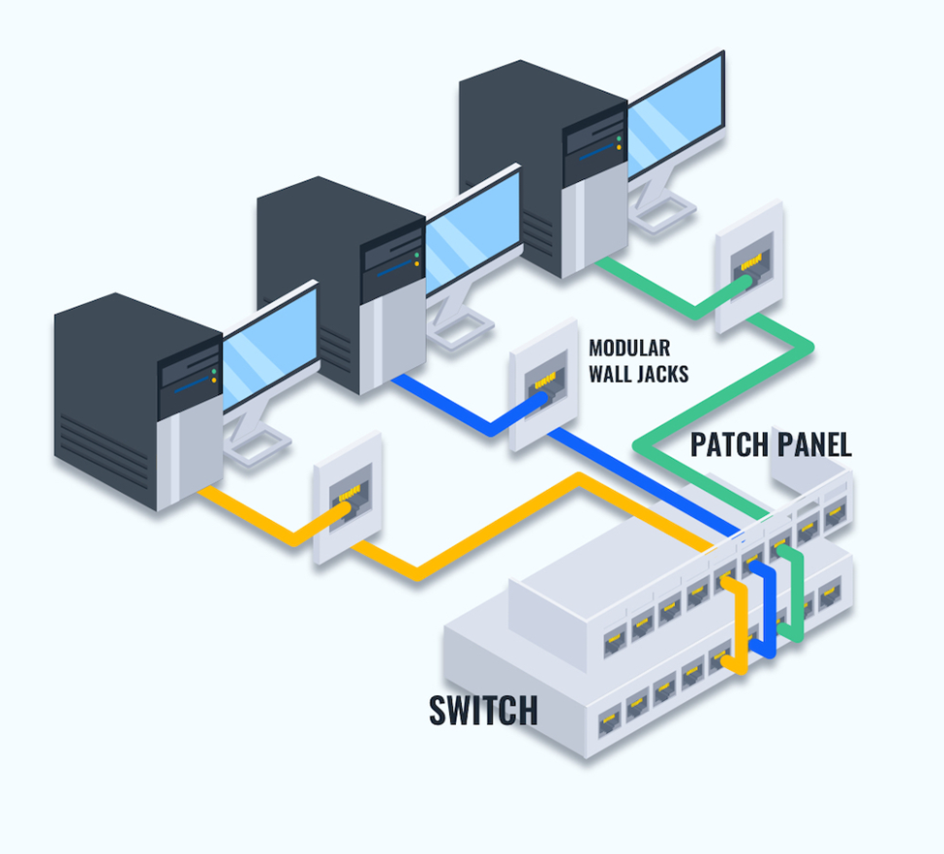

**خرید پچ پنل فیبر نوری**

تنوع گسترده‌ای از پچ پنل‌های فیبرنوری دربازار وجود دارند که انتخاب گزینه مناسب از انواع پچ پنل های فیبر نوری ممکن است برای شما چالش ‌برانگیز باشد. **نیرا، تولید کننده تچهیزات پروژه‌های بزرگ شبکه‌ فیبر نوری در این مقاله به معرفی انواع پچ پنل های فیبر نوری پرداخته است.شما می توانید با مطالعه این مقاله قبل از خرید تجهیزات شبکه ، پچ پنل مناسب برای شبکه فیبر نوری خود را انتخاب کنید.**

**انواع پچ پنل فیبرنوری**

پچ پنل‌های فیبرنوری می‌توانند بر اساس فاکتورهای مختلفی مانند نحوه نصب و محل کاربرد به دو نوع پچ پنل دیواری فیبر نوری (Fiber Optic Wall Mount Patch Pane) و پچ پنل رکمونت فیبر نوری Fiber Optic Rackmount Patch Panel)) طبقه‌بندی ‌شوند. این دو نوع از پچ پنل‌ها امکانات و قابلیت‌های متفاوتی برای نصب و مدیریت کابل‌ها و کانکتورهای فیبر نوری را فراهم می‌کنند.

* **پچ پنل دیواری (Fiber Optic Wall Mount Patch Panel):**
  + این نوع پچ پنل‌ها بر روی دیوار قابل نصب می‌باشند.
  + قابلیت مدیریت تا 144 فیبر را دارند.
  + مناسب برای محیط‌هایی هستند که فضای رک مخصوصی برای نصب پچ پنل ندارند .
  + زمانی که نیاز به نصب سریع و آسانی داشته باشیم.
* **پچ پنل رکمونت فیبر نوری (پچ پنل داخل رک) (Fiber Optic Rackmount Patch Panel):**
  + این نوع پچ پنل‌ها در استاندارد رک 19 اینچی طراحی شده اند.
  + این نوع پچ پنل، با توجه به نیازهای گسترده‌ای که در حوزه اتصالات فیبرنوری وجود دارد، در اندازه‌های مختلفی از جمله 1U، 2U و 4U در بازار موجود است.
  + با قابلیت جای‌دهی انواع پورت‌های آداپتور فیبرنوری مانند SC، LC، ST و FC، امکان اتصال کابل‌ها و انواع مختلفی از کانکتورهای فیبرنوری را فراهم می‌کند. این ویژگی امکان انعطاف بیشتر در استفاده از این پچ پنل را به کاربران می‌دهد.
  + مناسب برای محیط‌هایی که نیاز به مدیریت حرفه‌ای تر و سازماندهی بیشتری از نظر نصب و اتصالات دارند.

در هر دو نوع پچ پنل، کابل‌ها و کانکتورهای فیبر نوری را می‌توان به صورت سازماندهی شده و محافظت شده قرار داد. این امکانات از نظر عملیاتی بسیار حیاتی هستند زیرا اجازه می‌دهند تا نصاب‌ها به سادگی کابل‌ها را به تجهیزات مورد نظر متصل کرده و به راحتی اتصالات را مدیریت کنند.

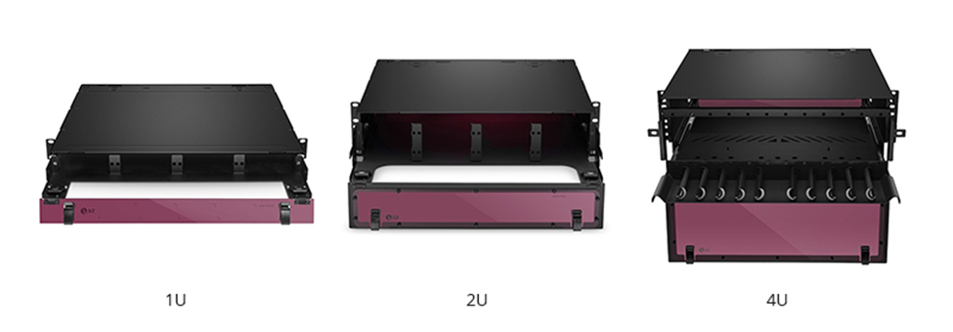

این تجهیزات سخت‌افزاری را می‌توان بر اساس نحوه قرار گرفتن و قابلیت جا به جایی آنها درون رک به دو صورت پچ پنل ثابت فیبر نوری و پچ پنل کشویی از هم تفکیک نمود.

* **پچ پنل ثابت فیبر نوری:**

پچ پنل ثابت فیبر نوری پس از نصب قابلیت جابجایی ندارد و به طور محکم روی دیوار یا درون رک متمرکز می‌شود.

* **پچ پنل کشویی**:

پچ پنل‌کشویی به صورت کشویی درون رک قرار می‌گیرد، که این ویژگی باعث می‌شود مدیریت کابل‌ها آسان‌تر باشند.

تعداد پورت‌های این پچ پنل‌ها نیز بر اساس نیاز و انتخاب مدل مورد نیاز تعیین می‌شود، و رایج‌ترین آن‌ها شامل:

* پچ پنل فیبر نوری 4 پورت
* پچ پنل 6 پورت
* پچ پنل 12 پورت
* پچ پنل 24 پورت

این تجهیزات در انواع مختلف دیواری و رک‌مونت، با ظرفیت‌های مختلف، ارائه می‌شوند، و انتخاب ابعاد آن‌ها باید با توجه به نوع و محل نصب صورت گیرد.

علاوه بر دسته بندی های بالا میتوان پچ پنل ها را براساس موارد ذیل هم تقسیم بندی کرد:

Top of Form

* **تعداد پورت های پچ پنل**

بر اساس تعداد پورت‌های پچ پنل آنها نیزدسته‌بندی می‌شوند. هرچه شبکه بزرگتر باشد، به تعداد پورت‌های بیشتری برای پچ پنل نیاز است. معمولاً پچ پنل‌ها با تعداد 12، 16، 24، 32، 36، 48 و 96 پورت تولید می‌شوند

* **جنس پچ پنل**

در راهنمای خرید کابل شبکه، بیان شده است که جنس مغزی کابل‌ها متفاوت است و به سه دسته مسی، بهم‌تابیده و فیبرنوری تقسیم می‌شوند. برای اتصال کابل‌ها و پچ کوردهای مسی، از پچ پنل مسی استفاده می‌شود، درحالی‌که برای کابل‌های فیبر نوری، از پچ پنل فیبر نوری استفاده می‌شود. این نکته نشان می‌دهد که علاوه براینکه هر دسته از کابل‌ها، نیاز به پچ کورد مناسب دارند ، جنس پچ پنل نیز باید متناسب با جنس کابل باشد.

* **ماژولار بودن یا نبودن پچ پنل**

ماژولار بودن پچ پنل بدین معناست که کیستون‌ها از قبل در آن نصب نشده‌اند. این ویژگی امکان نصب انواع مختلف کیستون‌های مورد نیاز را فراهم می‌کند. به این ترتیب، وقتی یکی از کیستون‌ها خراب می‌شود، می‌توان به راحتی آن را با یک کیستون جدید جایگزین کرد. اما در پچ پنل غیرماژولار، فقط یک نوع کیستون از قبل در آن نصب شده و در صورت خرابی، باید کل پچ پنل را تعویض کرد

**Top of Form**

* **استاندارCAT**

پچ پنل‌ها بر اساس استانداردهای Cat5e، Cat6، Cat6a و Cat7 تولید می‌شوند، که این دسته‌بندی بر اساس استانداردهای کیستون‌های نصب‌شده روی پچ پنل‌ها است. یک نکته مهم این است که باید استاندارد کابل با پچ پنل سازگار باشد. به عنوان مثال، برای استفاده از کابل Cat7، باید از پچ پنل Cat7 استفاده کرد تا از سرعت انتقال داده و پهنای باند این کابل پشتیبانی شود

* **برند پچ پنل**

در بازار تجهیزات شبکه، انتخاب برند پچ پنل مناسب اهمیت بالایی دارد، زیرا کیفیت و عملکرد آن بر توانایی انتقال داده‌ها و پایداری شبکه تأثیرگذار است. برای راهنمایی شما، سه برند مطمئن و با کیفیت را معرفی می‌کنیم:

1. **پچ پنل نیرا:**
   * این برند از پچ پنل ایرانی با تولید پچ پنل‌های فیبر نوری با کیفیت و استاندارد **به عنوان یکی از بهترین برندها** برای شبکه‌های مختلف شناخته شده است.از این رو، انتخاب محصولات این برند می‌تواند یک گزینه ایده‌آل برای تجهیزات شبکه شما باشد.
2. **پچ پنل لگراند:**
   * با تولید پچ پنل‌های با کیفیت و عملکرد برتر، این برند خارجی در بازار شناخته شده است.
   * محصولات آن در استانداردهای Cat6 و Cat6a عرضه می‌شوند.
3. **پچ پنل نگزنس**:
   * این برند خارجی نیز به تولید پچ پنل‌های با کیفیت و قابل اعتماد مشهور است.
   * تولیدات آن در استانداردهای Cat5e و Cat6 موجود می‌باشد.

* **POE بودن یا نبودن**

پچ پنل‌های POE (Power over Ethernet) دارای پورت‌هایی هستند که به طور همزمان قادر به انتقال داده‌ها و تامین توان برق برای تجهیزات شبکه می‌باشند. این نوع پچ پنل‌ها با استفاده از تکنولوژی POE، بدون نیاز به استفاده از مسیر دیگری برای تامین برق به تجهیزات امکان ارسال جریان برق را طریق کابل اترنت

فراهم می‌کنند،

با استفاده از پچ پنل‌های POE، تجهیزات شبکه مانند دوربین‌های مداربسته، تلفن‌های VoIP، آسانسورهای هوشمند و دیگر دستگاه‌ها می‌توانند به طور همزمان از انتقال داده‌ها و تغذیه برق از طریق یک کابل اترنت بهره‌مند شوند. این ویژگی‌ها باعث می‌شود که نصب و مدیریت تجهیزات شبکه به‌طور کلی ساده‌تر و موثرتر باشند و نیازی به دستکاری سیستم برق موجود نباشد.

* **شیلدار بودن یا نبودن**

دسته‌بندی پچ پنل‌ها بر اساس ویژگی‌های کابل‌ها مانند استفاده از شیلد دار (STP) یا بدون شیلد (UTP) بسیار مهم است. استفاده از پچ پنل مناسب با نوع کابل، کیفیت اتصالات را بهبود می‌بخشد و از تداخل‌های الکترومغناطیسی (EMI) و نویزهای خارجی جلوگیری می‌کند.

* **پچ پنل شیلد دار (STP) :**

این نوع پچ پنل‌ها برای استفاده با کابل‌های شیلد دار مانند FTP یا SFTP مناسب است .با داشتن شیلد، این پچ پنل‌ها مقاومت بیشتری در برابر تداخل‌های الکترومغناطیسی دارند و کیفیت اتصالات بالاتری را فراهم می‌کنند.

* **پچ پنل بدون شیلد(UTP) :**

این نوع پچ پنل‌ها برای استفاده با کابل‌های بدون شیلد مانند کابل‌های UTP مناسب است .این پچ پنل‌ها عموماً در شبکه‌های کوچک و محیط‌های داخلی استفاده می‌شوند و به دلیل عدم وجود شیلد، قیمت کمتری دارند.

با انتخاب پچ پنل مناسب با نوع کابل استفاده شده، اطمینان حاصل می‌شود که اتصالات شبکه بهینه عمل می‌کنند و کیفیت انتقال داده‌ها و پایداری شبکه حفظ می‌شود.

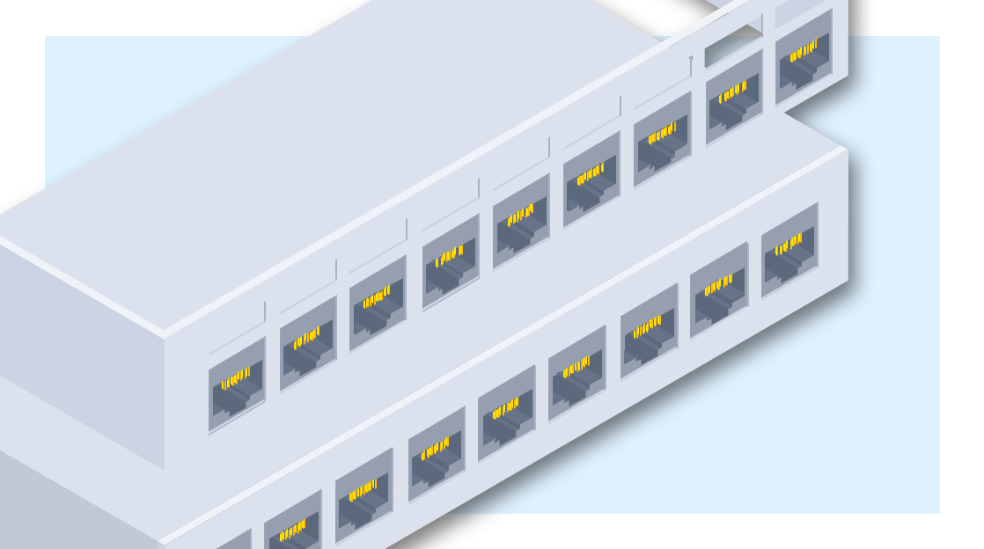

**مزایای استفاده از پچ پنل**

1. **مدیریت و ایجاد نظم بهتر**: استفاده از پچ پنل فیبر نوری به مدیران شبکه این اجازه را می‌دهد که کابل‌های فیبر نوری را به صورت منظم و سازمان‌یافته در بخش‌های مختلف شبکه مدیریت کنند، که این کار در بهبود عملکرد و عمر مفید شبکه اهمیت چشمگیری دارد.
2. **تعمیر و تعویض و عیب‌یابی آسان**: پچ پنل‌های فیبر نوری امکان تعمیر و تعویض سریع کابل‌های فیبر نوری را فراهم می‌کنند. این قابلیت به تعویض سریع کابل‌های معیوب و رفع عیب‌ها کمک می‌کند و زمان‌های توقف شبکه را کاهش می‌دهد.
3. **ممانعت از آسیب‌دیدگی کابل‌ها**: استفاده از پچ پنل‌های فیبر نوری باعث می شوند که کابل ها در معرض خطرات فیزیکی مانند خوردگی، انحنا، و کشیده شدن قرار نگیرند، که این موضوع به افزایش عمر مفید آن‌ها کمک می‌کند.
4. **توسعه آسان با صرف هزینه کمتر**: پچ پنل‌ها امکان افزودن و جابجایی کابل‌ها را فراهم می‌کنند، بدون اینکه نیاز به ایجاد تغییرات بزرگ در ساختار شبکه باشد. نصب پچ پنل افزایش انعطاف‌پذیری شبکه را با هزینه کمتر ممکن می‌سازد.
5. **ایجاد نظم و زیبایی بیشتر در محیط**: استفاده از پچ پنل‌های فیبر نوری به ایجاد یک محیط زیبا و سازمان‌یافته در شبکه کمک می‌کند، که این امر به تسهیل در مدیریت و بهبود ارتباطات شبکه کمک می‌کند.

**راهنمای خرید انواع پچ پنل فیبر نوری**

1. **اندازه رک**: برای انتخاب اندازه مناسب پچ پنل، نیاز است اندازه رک مورد استفاده در سیستم را بدانید. اندازه رک را بر اساس تعداد و اندازه تجهیزاتی که در یک قفسه قرار خواهد گرفت تعیین کنید.
2. **تراکم پورت** : تعیین تعداد پورت های پچ پنل بسیار مهم است. معمولاً پچ پنل‌ها با 48 تا 96 پورت در یک واحد ارتفاعی (RU) در بازار موجود هستند. تعداد پورت های پچ پنل باید مناسب بر اساس نیازهای شبکه انتخاب شود.
3. **لودد یا آنلودد بودن** : پچ پنل لودد دارای آداپتورهای فیبرنوری یا کاست‌هایی است که از پیش در پنل نصب شده‌اند. مزیت این نوع در افزایش سرعت نصب و استفاده اسانتر ان است. اما پچ پنل‌های آنلودد این امکان را می‌دهند تا شما نوع و تعداد آداپتورها و کاست‌ها را بر اساس نیازهای خاص شبکه خود انتخاب کنید.
4. **سازگاری** : مطمئن شوید که پچ پنل انتخابی با سایر اجزای شبکه‌ی شما سازگار است. به عواملی مانند نوع رابط فیبرنوری، قطبیت و عملکرد آن توجه کنید.
5. **نوع رابط** : تعیین کنید که آیا نیاز به پورت‌های SC ، LC، ST یا MTP/MPO دارید یا خیر و سپس پچ پنل متناسب با نوع رابط را انتخاب کنید.
6. **کیفیت ساخت و برند**: از برندهای معتبر و پیشنهادی برای خرید پچ پنل استفاده کنید و از کیفیت ساخت آنها اطمینان حاصل کنید.

برند نیرا، با تاریخچه‌ای پرافتخار در صنعت فیبر نوری، به عنوان یکی از برترین تولیدکنندگان تجهیزات شبکه فیبر نوری شناخته شده است. علاوه بر پچ پنل‌های فیبر نوری، ما به عنوان تولید کننده و ارائه‌دهنده انواع محصولات با کیفیت در زمینه کابل‌ها، پچ کوردها و سایر تجهیزات مرتبط در حال فعالیت هستیمL. محصولات ما با بهره‌گیری از آخرین دستاوردهای فناوری و رعایت استانداردهای بین‌المللی، به شما این امکان را می‌دهند تا شبکه‌های خود را با بهترین عملکرد و کارایی بالا به‌روزرسانی کنید.

همچنین، با تمرکز بر کیفیت و قابلیت اطمینان، ما به عنوان شریکی معتبر و قابل اعتماد برای تجهیزات شبکه شما حضور داریم. انتخاب محصولات برند نیرا، نه تنها نشان از دقت شما در کیفیت محصولات، بلکه نشانه اعتماد شما به کارایی و عملکرد بی‌نظیر این محصولات است. به همین دلیل، با استفاده از تجهیزات ما، شما مطمئن خواهید بود که شبکه‌خود را با بهترین و قابل اطمینان‌ترین تجهیزات مجهز کرده‌اید.

**نیرا تولید کننده تجهیزات شبکه فیبرنوری با کیفیت بالا تضمینی برای اطمینان و رضایت شماست.**

منابع:

<https://ariashabakeh.ir/mag/types-of-patch-panel/#%D8%A8%D8%B1_%D8%A7%D8%B3%D8%A7%D8%B3_%D8%AA%D8%B9%D8%AF%D8%A7%D8%AF_%D9%BE%D9%88%D8%B1%D8%AA_%D9%BE%DA%86_%D9%BE%D9%86%D9%84>

<https://itshabake.com/what-you-need-to-know-about-fiber-optic-patch-panel/>

<https://myhardware.org/what-is-patch-panel/>

<https://community.fs.com/article/the-function-of-fiber-optic-patch-panel.html>

<https://www.cbtnuggets.com/blog/technology/networking/what-is-patch-panel-what-is-it-used-for>

<https://ariashabakeh.ir/mag/difference-between-loaded-and-unloaded-patch-panel/#:~:text=%D9%BE%DA%86%20%D9%BE%D9%86%D9%84%20%D9%84%D9%88%D8%AF%D8%AF%20%DA%86%DB%8C%D8%B3%D8%AA%D8%9F&text=%D9%85%D9%86%D8%B8%D9%88%D8%B1%20%D8%A7%D8%B2%20%D9%BE%DA%86%20%D9%BE%D9%86%D9%84%20%D9%84%D9%88%D8%AF%D8%AF,%D9%85%D8%AD%D8%B5%D9%88%D9%84%DB%8C%20%DA%A9%D9%87%20%D9%85%DB%8C%E2%80%8C%D8%AE%D8%B1%DB%8C%D8%AF%20%D8%A8%D8%B3%D8%AA%DA%AF%DB%8C%20%D8%AF%D8%A7%D8%B1%D9%87>.